**МИНИСТЕРСТВО ОБРАЗОВАНИЯ И НАУКИ РФ**

**Федеральное государственное бюджетное образовательное**

**учреждение высшего образования**

**«Пензенский государственный университет»**

(**ФГБОУ ВО «Пензенский государственный университет») ______________________________________________________________________**

#### Кафедра «Математическое обеспечение и применение ЭВМ»

Отчёт по лабораторной работе № 1

Анализ функциональных возможностей приложения

по дисциплине

«Проектирование человеко-машинного интерфейса»

##### Авторы работы Угроватов Д.В.

Лялин Н.С

## Группа 16ВП1

Принял Дзюба Е.А.

Пенза, 2019

**Цель работы:** Изучение приемов и приобретение навыков анализа функциональных возможностей приложения, определении и спецификации вариантов использования приложения.

**1. Словесное описание предметной области**

Система управления железнодорожным переездом обеспечивает безопасность движения автотранспорта при пересечении железнодорожной магистрали. При приближении поезда переезд должен быть закрыт (шлагбаум опущен).

Ж/д переезд может быть *доступен* или *полностью закрыт* для движения автотранспорта. Если переезд находится в работоспособном состоянии, то управление осуществляется либо в *ручном*, либо в *автоматическом* режимах.

В ручном режиме дежурный лично отвечает за своевременное закрытие и открытие движения автотранспорта через переезд. В автоматическом режиме переезд закрывается при приближении поезда на заданное расстояние и открывается при удалении поезда на заданное расстояние. В обоих режимах имеется возможность подачи звукового и светового сигнала при приближении поезда.

Дежурный может задать параметры автоматического управления:

* значение расстояния, на которое должен приблизиться поезд, чтобы переезд закрылся;
* значение расстояния, на которое должен удалиться поезд, чтобы переезд открылся;
* необходимость подачи звукового или светового сигнала.

**2. Диаграмма вариантов использования (прецедентов) приложения**

Исходя из задания основным пользователем данной системы является дежурный и именно для выполнения его задач построена данная система. Для начала необходимо выделить основные функции системы – варианты использования или прецеденты. Как правило, вариантами использования являются глаголы и/или глагольные группы в задании на разработку. В описании данного задания отчётливо просматриваются две группы функций:

* управление переездом в ручном режиме;
* управление переездом в автоматическом режиме.

Графически варианты использования изображаются в виде диаграммы вариантов использования. На ней отчётливо видны пользователи данной системы, основные функции, а также границы системы. Диаграмма вариантов использования для системы управления ж/д переездом представлена на рисунке 1.

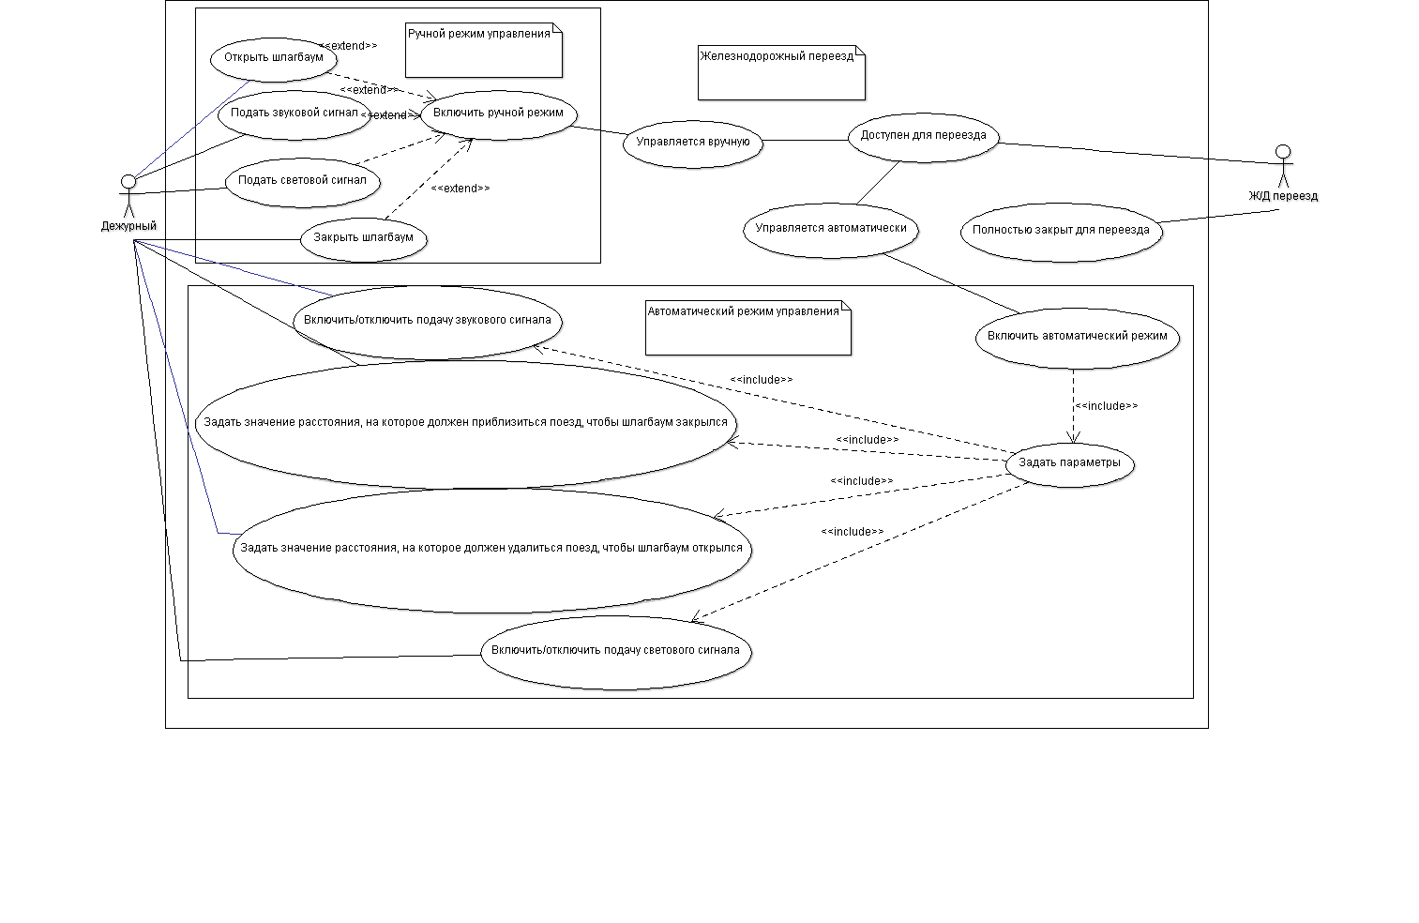

Рисунок 1 – Диаграмма вариантов использования

На рисунке 1 представлена диаграмма системных границ. Большой прямоугольник обозначает границу системы. Все внутри него – части разрабатываемой системы. За его пределами находятся действующие лица (или актеры), которые воздействуют на систему. Действующие лица находятся вне системы и отдают ей приказы. Как правило, действующие лица – это люди. Но это могут быть и другие системы или даже аппаратные устройства, например, таймеры, файлы и т.д.

Также на данной диаграмме схематично выделены озвученные выше группы функций. Данное решение продиктовано стремлением избежать лишних усложнений, ведь диаграмма прецедентов не должна быть перегружена и излишне сложна. Зачастую она носит характер первичного описания системы и срок её службы невелик, стоит рассматривать диаграмму прецедентов как сиюминутные требования к разрабатываемой системе.

**3. Спецификации вариантов использования (прецедентов) приложения**

После создания диаграммы прецедентов и выявления актеров приступают к точному определению каждого прецедента. Этот процесс называется детализацией прецедентов. Как итог этой деятельности будет получен более детализированный прецедент, включающий, как правило, имя прецедента и его спецификацию.

Далее приводятся примеры спецификаций для некоторых прецедентов (см. таблица 1-3).

Таблица 1. Спецификация прецедента «Открыть шлагбаум»

|  |
| --- |
| Прецедент: Открыть шлагбаум |
| ID:1 |
| Краткое описание:  Открытие шлагбаума для продолжения движения транспорта через переезд. |
| Главные актеры:  Дежурный. |
| Второстепенные актеры:  Переезд. |
| Предусловия:  1. Дежурный вошел в систему.  2. Шлагбаум закрыт. |
| Основной поток:  1. Система открывает шлагбаум для движения автотранспорта |
| Постусловия:  1. В системе меняется состояние шлагбаума на «Открыт» |
| Альтернативные потоки:  Шлагбаум не может быть открыт по техническим причинам |

Таблица 2. Спецификация прецедента «Задать значение расстояния, на которое должен приблизиться поезд, чтобы шлагбаум закрылся»

|  |
| --- |
| Прецедент: Задать значение расстояния, на которое должен приблизиться поезд, чтобы шлагбаум закрылся |
| ID:2 |
| Краткое описание:  Установить значение расстояния, на которое должен приблизиться поезд к переезду, чтобы шлагбаум закрылся |
| Главные актеры:  Дежурный. |
| Второстепенные актеры:  Ж/д переезд. |
| Предусловия:  1. Дежурный вошел в систему.  2. Переезд работает в автоматическом режиме |
| Основной поток:  1. Система запрашивает ввод расстояния.  2. Если введённое расстояние меньше допустимого  2.1 Система сообщает, что нельзя установить заданное расстояние  3. Иначе  3.1 Система сообщает, что заданное расстояние успешно установлено. |
| Постусловия:  1. Система устанавливает заданное расстояние для закрытия шлагбаума. |
| Альтернативные потоки:  Нет. |

Таблица 3. Спецификация прецедента «Включить/отключить подачу звукового сигнала»

|  |
| --- |
| Прецедент: Включить/отключить подачу звукового сигнала |
| ID:3 |
| Краткое описание:  Включить/отключить подачу звукового сигнала при приближении поезда |
| Главные актеры:  Дежурный. |
| Второстепенные актеры:  Ж/д переезд. |
| Предусловия:  1. Дежурный вошел в систему.  2. Переезд работает в автоматическом режиме |
| Основной поток:  1. Пользователь изменяет состояние переключателя «Подача звукового сигнала».  2. Система выводит диалоговое окно с запросом подтверждения изменения состояния системы.  3. Если пользователь подтверждает своё решение.  2.1 Система сообщает, что переключатель «Подача звукового сигнала» изменил своё состояние на «Вкл./Выкл.».  4. Иначе  3.1 Система сообщает, что состояние переключателя осталось прежним. |
| Постусловия:  1. Система устанавливает состояние переключателя «Подача звукового сигнала». |
| Альтернативные потоки:  Нет. |

**Выводы по лабораторной работе:** В ходе данной лабораторной работы были изучены приемы и приобретены практические навыки анализа функциональных возможностей приложения, была разработана диаграмма вариантов использования (прецедентов), выполнены спецификации основных вариантов использования (прецедентов).